PERSBERICHT

Begin het jaar gezond, met wilgen knotten in de Biesbosch

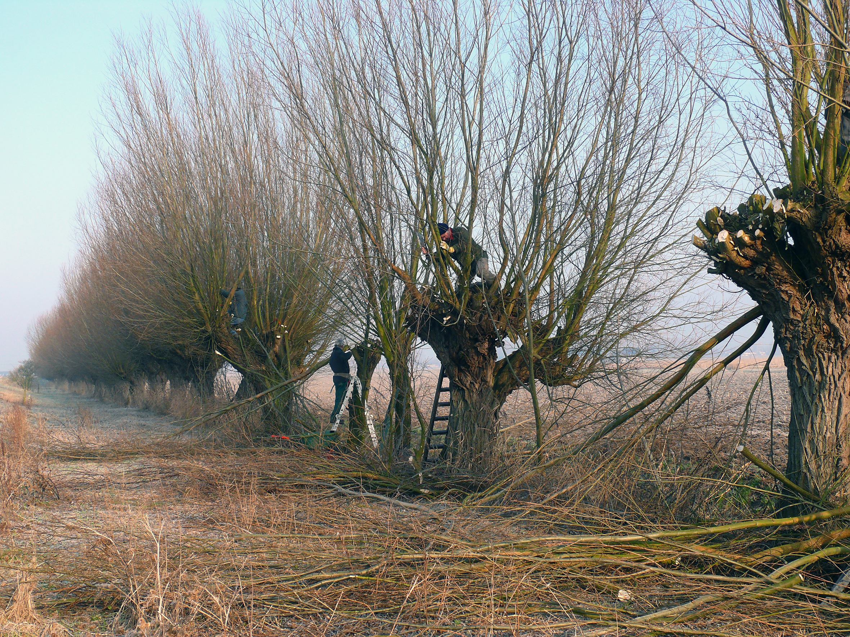

Wilgen knotten Foto: Ronald van Jeveren/NVD

De Natuur- en Vogelwacht Dordrecht gaat ook in het nieuwe jaar weer aan de slag met het knotten van wilgen in en rond de Biesbosch. Dit jaar zijn de monumentale knotwilgen langs de Zanddijk aan de beurt. Dankzij de inzet van veel vrijwilligers kunnen deze karakteristieke bomen onderhouden worden en daardoor behouden blijven.

Heerlijk bezig zijn in de vrije natuur en met je blote handen meehelpen aan het in standhouden van het landschap geeft veel voldoening.
Wie een keer mee wil helpen en sfeer wil proeven is zaterdag 7 januari van harte welkom aan de Zanddijk. De Natuur- en Vogelwacht zorgt uiteraard voor de beno-digde gereedschappen en andere faciliteiten. Ook op 4 februari en op 3 maart wor-den er door de Natuur- en Vogelwacht nog wilgen geknot.

Zij die de armen uit de mouwen willen steken en het jaar gezond willen beginnen in onze mooie natuur, kunnen zich telefonisch opgeven onder tel.: 078-6.21.39.21 (tijdens kantoortijd).

